ПАСПОРТ
ГОРИЗОНТАЛЬНАЯ ленточная АНКЕРНАЯ ЛИНИЯ
для защиты от падения с высоты
«МОБИ-ТЕЙП 35» и «МОБИ-ТЕЙП 50»

1. Общие сведения

Горизонтальная ленточная анкерная линия «МОБИ-ТЕЙП» — мобильная гибкая ленточная система защиты от падения с высоты.
Горизонтальная линия «МОБИ-ТЕЙП» используется как:
- временно устанавливаемая горизонтальная анкерная линия (anchor line) или горизонтальные перила для работы вдоль края монтажных горизонтов или вдоль некрутых уклонов;
- простой в использовании комплект для натяжения линии слеклайн (SLACKLINE) для начинающих спортсменов.

2. Технические характеристики и принцип работы

Устройство является простой и функциональной системой защиты от падения с высоты, предназначенной для: линия с шириной ленты в 35 мм — «МОБИ-ТЕЙП 35» — для одного потребителя. А с шириной ленты 50 мм — «МОБИ-ТЕЙП 50» — для одновременно работающих до трёх потребителей.
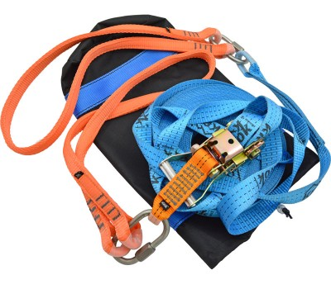
Горизонтальная ленточная анкерная линия «МОБИ-ТЕЙП» состоит из:
№ п/п | Наименование | Количество
1 | Строп-ветвь ленточная 35 или 50 мм | По требованию
2 | Сумка-баул 11 | 1 шт.
3 | РЭТЧЕТ шириной 38 или 52 мм (механизм натяжения) | 1 шт.
4 | Короткий хвостик для Слэк-лока или Рэтчета (шириной 35 мм) | 1 шт.
5 | Карабин соединительный РАПИД ОВАЛ сталь 70 кН | 2 шт.
6 | Строп ленточный «Хард» 1,2 м | 2 шт.

Анкерной линией служит полиамидная статическая высокопрочная лента, прикрепляемая к точке анкерного крепления напрямую посредством шаклов или к элементу конструкции на которой предстоит работать посредством анкерных петель, которые входят в комплект. Для регулирования длины ленты и натяжения её используется натяжной механизм РЭТЧЕТ. Это шарнирный храповой механизм для натяжения слэклайна.
Механизм рассчитан для работы на высоких натяжениях и имеет усиленную конструкцию. Применяемые стяжные механизмы или Ретчеты очень надежны.
Номинальное стягивающее усилие (максимально допустимая рабочая нагрузка), может быть 30 или 50 кН для РЭТЧЕТов шириной 38 или 52 мм (механизм натяжения) соответственно.
Карабин соединительный РАПИД «Крок» представляет собой незамкнутую овальную скобу из стального прута диаметром 10 мм с концевой резьбой М12. РАПИДы «Крок» выпускаются в четырёх модификациях: овал, треугольник, полукруг и полуовал.
Замыкающим элементом карабина соединительного РАПИД является муфта-замок, выполненная также из стального шестигранника. Закрывается муфта-замок накручиванием шестигранника на резьбовую часть скобы. При этом для предохранения муфты от раскручивания резьбовое соединение выполнено с начальным «натягом», а для большей надёжности в конце муфту-замок карабина необходимо затянуть гаечным ключом.
Соответствует ЕН 362–2008.
Разрывная нагрузка карабина соединительного РАПИД KROK не менее 70 кН.
- Величина раскрытия: не менее 13 мм
- Вес: 165 г
Направляющая линии и анкерный строп изготовлены из полиэстеровой нити толщиной 2,2 мм и имеет коэффициент удлинения — 10%. Прочность в зависимости от ширины варьируется:
- Ширина: 35 мм
- Предельная разрывная нагрузка, Рр: 3000 кгс
- Вес 1 м: 60 г
- Ширина: 50 мм
- Предельная разрывная нагрузка, Рр: 5000 кгс
- Вес 1 м: 105 г
Анкерный многослойный строп «Хард» — двупетельный многослойный плоский строп широкого спектра применения.
Именно для повышения стойкости к истиранию фал стропа исполнен трёхслойным, а петли ленточного стропа выполнены двухслойными, зауженными и дополнительно защищены протектором.
Анкерный строп «Хард» изготавливается из грузовой полиэстеровой ленты шириной 25 мм длиной 1,2 м.
- Разрывное усилие стропа в виде оттяжки — не менее 50 кН
Мобильная анкерная линия комплектуется сумкой для переноски и хранения. Также в сумку убирается излишек анкерной ленты при использовании анкерной линии в работе.
ВНИМАНИЕ! Карабин соединительный РАПИД ОВАЛ , входящий в состав поставки, допускается заменять монтажной скобой Шакл ОМЕГА 24×12 (нерж.) с кольцом и ленточным фиксатором от ТМ KROK.

3. Правила использования и рекомендации по эксплуатации

Перед использованием данного снаряжения Вы должны:
- Прочитать и понять все инструкции по эксплуатации.
- Пройти специальную тренировку по его применению.
- Познакомиться с потенциальными возможностями изделия и ограничениями по его применению.
- Осознать и принять вероятность возникновения рисков, связанных с применением этого снаряжения.
Игнорирование этих предупреждений может привести к серьёзным травмам и даже к смерти.

Для использования временно устанавливаемой горизонтальной анкерной линии «МОБИ-ТЕЙП» необходимо применять только правильные способы использования и настоящие рекомендации по применению.
ВНИМАНИЕ! Правильными являются только те способы использования, которые изображены на неперечёркнутых фотографиях или картинках и/или на тех, на которых нет изображения черепа и костей.

Анкерные точки

При организации временных горизонтальных перил с помощью анкерной линии «МОБИ-ТЕЙП», должны использоваться анкерные точки (концевые и промежуточные), отвечающие международному стандарту EN 795 «МОБИ-ТЕЙП 35» для линии ЕН 16415 «МОБИ-ТЕЙП 50». Убедитесь, что анкерная точка имеет подходящие геометрические формы.
Анкерное устройство страховочных систем для одного работника является пригодным (согласно пункта 101 Правил), если выдерживает без разрушения нагрузку не менее 22 кН. Точки анкерного крепления для присоединения страховочных систем двух работников должны выдерживать без разрушения нагрузку не менее 24 кН, и добавляется по 2 кН на каждого дополнительного работника (например, для горизонтальных гибких анкерных линий — 26 кН для трех, 28 кН для четырёх).

Организация горизонтальной анкерной линии (перил)

Внимание! Наклон направляющей анкерной линии не должен превышать 7°.

Размещать анкерную линию следует так, чтобы анкерные стропа и направляющая линии не тёрлось об абразивные поверхности и острые предметы. А при падении пользователя, его страховочный соединительный строп также не тёрся об абразивные поверхности и острые предметы и перегибы. Если по ряду причин сделать такое невозможно, то следует использовать только абразивно устойчивые стропы, позволяющие такое воздействие.
Предпочтительно, чтобы анкерные линии располагалась выше пользователя. А уж если на уровне пользователя, то чем выше, тем безопаснее.
ВНИМАНИЕ! Использование анкерных линий расположенных ниже ступней пользователя не допускается! Это следует учитывать при желании пользователя, используя для обеспечения безопасности только анкерную линию, приподняться над её уровнем с помощью средств подмащивания. Такое делать запрещается!

Для прикрепления анкерной ленты вначале надо закрепить на выбранной опоре протектор. Протектор крепится к стволу дерева или столбу с помощью ленты с самозажимной пряжкой, которые входят в состав полотна.
Внимание! Обращайте внимание на то, чтобы петля навески образовывала приемлемый угол и не теряла достаточной прочности:

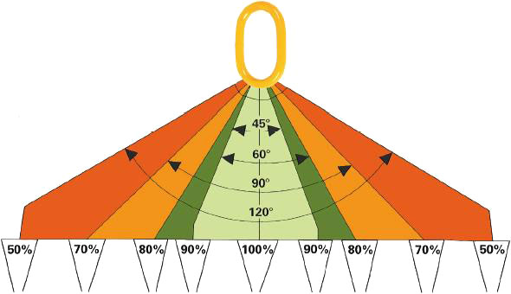

Длины протектора и стропы в зависимости от геометрических размеров опоры указаны на рисунке ниже:

Необходимо присоединить конец анкерной направляющей линии посредством Рапида и анкерного стропа к одной из выбранных анкерных точек. К противоположной анкерной точке присоединить анкерный строп, Рапид-овал с хвостиком и Ретчетом. Рапид-овал можно заменить шаклом с омегообразной формой.
Шакл имеет омегаобразную форму, запирающуюся резьбовым шкворнем с ушком. Для того, чтобы шкворень не выкрутился при прикладываемых к нему переменно вращательных усилий, в ушко шкворня вварено металлическое кольцо, к которому в свою очередь пришит хлястик с пряжкой в виде дух колец. Обернув и затянув хлястик вокруг тела шакла или вокруг присоединённой петли анкерного стропа, хлястик препятствует выкручиванию шкворня. А за вваренное кольцо очень удобно вкручивать или выкручивать шкворень шакла.
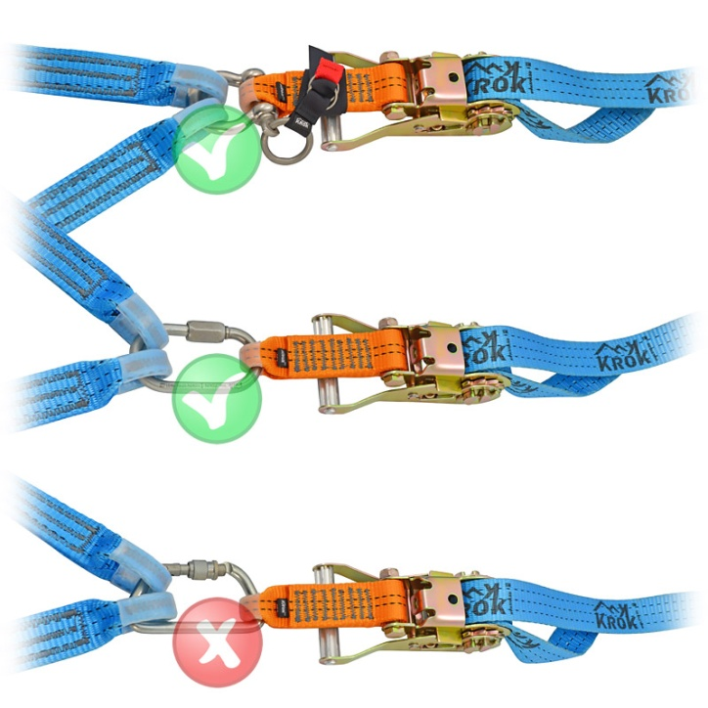
Внимание! Не используйте кроме шаклов и рапидов иные соединительные карабины для присоединения анкерных петель к линии. При таких присоединениях такие карабины выдерживают гораздо меньшие нагрузки из-за перераспределения векторов нагрузок на скобе карабина.

Перила (анкерная линия) натягиваются свободным концом ветви анкерной линии, заведённой в Ретчет. Натяжение производится одним человеком без использования каких-либо приспособлений и без приложения каких-либо усилий. После натяжения необходимо убедиться в том, что направляющая линии натянута таким образом, что провис середины перил при подвешенной массе в 10 кг провисают на середине пролёта не менее чем на 300 мм.

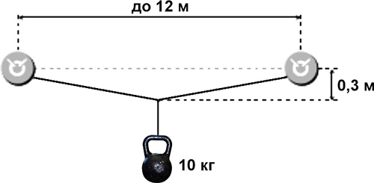

ВНИМАНИЕ! Длина пролёта не должна быть более 12 метров. Если вам необходимы перила большей длины, необходимо использовать промежуточные анкерные точки.

Присоединение к перилам (направляющей анкерной линии)

Устройство является простой и функциональной системой защиты от падения с высоты, предназначенной для: линия с шириной ленты в 35 мм — «МОБИ-ТЕЙП 35» — для одного потребителя. А с шириной ленты 50 мм — «МОБИ-ТЕЙП 50» — для одновременно работающих до трёх потребителей.
Внимание! Перила не должны использоваться для подвешивания снаряжения (инструментов, оборудования и т. д.).

Для присоединения к гибкой анкерной линии пользователь ОБЯЗАТЕЛЬНО должен использовать амортизатор (стандарт EN 355) в комплекте со страховочной привязью, предназначенной для защиты от падения.
Свободное пространство под натянутыми перилами должно быть достаточным для того, чтобы в случае срыва пользователь не ударился о препятствие, площадку или об землю.
Свободное пространство равно высоте свободного падения на длину самостраховочного стропа (уса), плюс величину провисания перил, плюс величину раскрытия амортизатора (обратитесь к инструкции по применению амортизатора, в которой указана максимальная величина удлинения амортизатора после срабатывания), плюс 2,5 метра (рост человека с запасом на растяжение страховочной привязи).

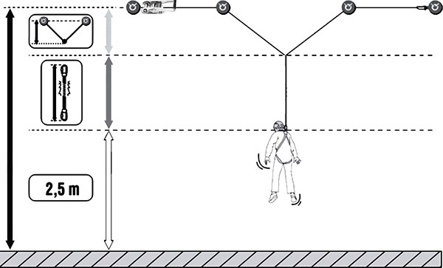

Исходя из этих данных, вы должны рассчитать минимально возможную высоту натяжения перил.
Для уменьшения провисания старайтесь организовать несколько промежуточных точек страховки.
Величина провисания перил после приложения силы падения зависит не только от коэффициента растяжения используемого стропа, но и от увеличения длины демпфера, установленного в цепи анкерной линии. Длина его срабатывания выбиралась из расчёта приближения угла прогиба анкерной линии к линии горизонта до безопасного значения в 15 градусов. Т. к. именно при этой величине угла прогиба нагрузка на компоненты линии и анкерные точки опускается до величины не более удвоенной силы рывка, т. е. до величины не более 12 кН, что можно видеть из следующей таблицы (см. таблицу 1).
Таблица 1
Распределение нагрузок на анкерные точки в зависимости от угла между плечами крепления, определяемых в процентах (%) от силы рывка F
Угол между плечами крепления, ° | 0 | 15 | 30 | 45 | 60 | 75 | 90 | 105 | 120 | 135 | 150 | 165 | 180
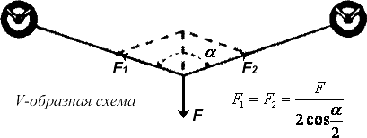 | 50 | 50 | 52 | 54 | 58 | 63 | 71 | 82 | 100 | 131 | 193 | 383 | 1146

При использовании мобильной версии линии используется фиксированная длина контрольного стропа.
ВНИМАНИЕ! Ввиду того, что длина срабатывания демпфера величина постоянная, то определяется максимальной длиной линии, то при укорачивании пролёта величина провисания будет чуть увеличиваться (см. таблицу 2).
Таблица 2
Расчётные величины провисания перил H в зависимости от их длины при постоянной длине контрольного стропа L_{C}=const (длины срабатывания демпфера) при контрольных испытаниях производителя (лента шириной 35 мм; длина срабатывания компенсатора L_{K}=390 мм; длина страховочного стропа компенсатора рывка L_{C}=540 м)
Схема гибкой горизонтальной анкерной линии, мм | Расстояние между концевыми структурными анкерами L, м
 | 2,5 | 3,5 | 4,5 | 6,0 | 9,0 | 12,0 | 16,0 | 20,0 | 24,0
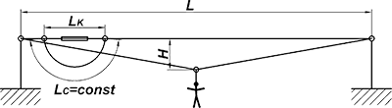 | 720 | 850 | 960 | 1100 | 1340 | 1540 | — | — | —
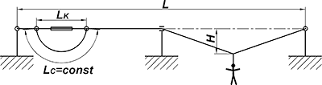 | 530 | 620 | 690 | 790 | 960 | 1100 | 1260 | 1410 | 1540
Длина страховочного стропа L_{C}=const, мм | 540 | 540 | 540 | 540 | 540 | 540 | 540 | 540 | 540
Длина срабатывания компенсатора рывка L_{K}, мм | 390 | 390 | 390 | 390 | 390 | 390 | 390 | 390 | 390

При использовании мобильной версии линии используется фиксированная длина контрольного стропа.
ВНИМАНИЕ! Ввиду того, что длина срабатывания демпфера величина постоянная, то определяется максимальной длиной линии, то при укорачивании пролёта величина провисания будет чуть увеличиваться.
ВНИМАНИЕ! Указанные величины в таблицах рассчитаны при проведении контрольных испытаний (при падении 100 кг груза на глубину 2,5 м) и могут меняться, в зависимости от реальных условий эксплуатации.

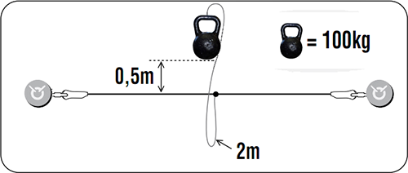

Для снятия перил перед отсоединением соединительных карабинов от анкерных точек необходимо с помощью РЭТЧЕТа ослабить натяжение линии. Для этого необходимо прижать тяговый замок РЭТЧЕТа к его рукояти и раскрыть механизм РЭТЧЕТа на 180 градусов.
ВНИМАНИЕ! Снятие натяжение перил с зависшими на них людьми опасно для их жизни! Зависших необходимо предварительно отсоединить от перил.
Данное изделие не должно подвергаться нагрузке, превышающей предел его прочности и использоваться в ситуациях, для которых оно не предназначено.
Следите за тем, чтобы Ваше снаряжение не тёрлось об абразивные поверхности и острые предметы.
Устройство не предназначено для эксплуатации в замасленной среде!
Вы должны иметь план спасательных работ и средства для быстрой его реализации на случай возникновения сложных ситуаций в процессе применения данного снаряжения.
Работодатели и пользователи принимают на себя окончательную ответственность за выбор и использование любого рабочего снаряжения.

Пример установки и снятия линии

УСТАНОВКА ленты в Рэтчет:
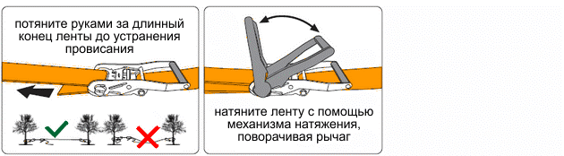

СНЯТИЕ ленты и Рэтчета:
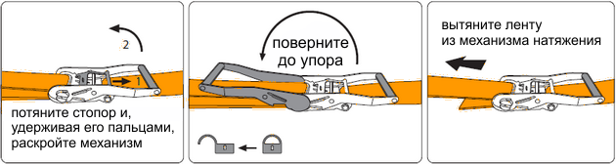

4. Техническое обслуживание и условия хранения

Для безопасной эксплуатации линии необходимо перед каждым использованием проводить визуальный осмотр всех составных её частей для обнаружения механического износа и наличие коррозии и другого, что может влиять на функционирование системы страховки.
При этом производится осмотр:
- Металлических частей системы — на наличие механических дефектов, трещин, коррозии, деформации и других повреждений.
- Текстильных частей — на предмет наличия надрывов, разлохмаченности, целостности швов и швейных строчек и других повреждений лент стропов.
- Ощупыванием проверьте ленту анкерной линии по всей её длине. Это позволит обнаружить участки, на которых лента повреждена (наличие уплотнений, повреждений, неравномерностей толщины, изломов под оболочкой и т.д.).
- Убедитесь, что в механизме Ретчета нет инородных тел (песок и т. п.) и что смазка не попала в места соприкосновения с лентой.
При наличии дефектов металлических или текстильных частей либо изношенности более чем на 10% от начального размера поперечного сечения его металлических составных частей эксплуатация линии ЗАПРЕЩАЕТСЯ!
Степень выявленных повреждений должна оцениваться с точки зрения возможности продолжения использования или необходимости прекращения эксплуатации изделия и его отбраковки.
Отбраковочные признаки канатов:
- хотя бы одно сквозное повреждение ленты вне зависимости от характера повреждения (надрез, разрыв, истирание, термическое повреждение и т.п.);
- зафиксированное воздействие рывка на Изделие;
- локальные уплотнения, изменения диаметра Изделия в большую или меньшую стороны;
- расплавление ленты;
- следы воздействия агрессивных химических веществ;
- пятна горюче-смазочных, лакокрасочных материалов, герметиков.

При осмотре Ретчета особое внимание уделять надёжности закрепления ленты направляющей анкерной линии и исправности механизма фиксации Ретчета. При возникновении сомнений, Ретчеты кроме осмотра должны пройти проверку испытанием статической нагрузкой.
Для этого необходимо подвесить Ретчет за штатный хвостик и заведя в него ветвь анкерную на требуемом от конечной анкерной петли расстоянии совершить несколько движений рукоятью Ретчета и создать натяжение в сторону земли силой, эквивалентной 12 кН и длительностью 3 мин ±10 с. Для этого, например, подвесить контрольный груз массой 1200 кг ±10 кг или использовать натяжитель с динамометром.
Если после проведения испытаний груз удержан, а при последующем осмотре изъянов в изделии не выявлено, то изделие годно к дальнейшему использованию. При этом в конструктивных элементах зданий, сооружений или других устройствах, к которым закреплён канат в процессе эксплуатации, также не должны быть обнаружены разрушения или трещины. Право проведения испытаний производитель делегирует компетентному лицу пользователя.
При длительном хранении на срок более полугода, Ретчет подвергнуть консервации и упаковать. Для этого вычищенное и высушенное изделие смазать и покрыть консервационной смазкой К-17 ГОСТ 10877-76.
Иногда на поверхности металлических изделий и их компонентов появляются признаки лёгкой ржавчины. Если ржавчина только поверхностная, изделие можно использовать в дальнейшем. Тем не менее, если ржавчина наносит ущерб прочности нагружаемой структуры или её техническому состоянию, а также мешает правильной работе, изделие необходимо немедленно изъять из эксплуатации.
Другие дополнительные устройства, используемые совместно с изделием (например, страховочные привязи и соединительные стропа и карабины), эксплуатируются и проходят осмотр согласно соответствующих паспортов и рекомендаций производителя.
Анкерную линию разрешается транспортировать любым видом транспорта при условии защиты устройства от механических повреждений, атмосферных осадков и воздействия агрессивных сред.
После эксплуатации изделие следует тщательно вычистить и высушить, а шарниры механизмов смазать индустриальным машинным маслом. Очистка ленты от песка, грязи должна производиться с применением мягких щеток, промывкой водой или стиркой в мыльном растворе при температуре не более 40 ºС. После стирки ленты следует тщательно прополоскать водой.
Применение аппаратов высокого давления для удаления песка и грязи запрещается.
Намокшие ленты следует высушивать в атмосферных условиях, избегая прямого попадания солнечных лучей в тени или в помещении, в стороне от огня или источников тепла.
Использовать в нормальных климатических условиях. Хранить в сухом помещении, оберегать от воздействия агрессивных химических веществ. ленты нельзя хранить в подвешенном за витки бухт состоянии.

5. Гарантии изготовителя

Работодатели и пользователи принимают на себя окончательную ответственность за выбор и использование любого рабочего снаряжения. Изготовитель не несёт ответственности за нецелевое или неправильное использование изделия.
Качество изготовления металлический составных линии обеспечивает сохранение основных характеристик и функционирование при отсутствии механического износа и надлежащем хранении в течение всего срока его эксплуатации. Срок эксплуатации изделия зависит от интенсивности использования.
Ленты анкерной линии не имеют гарантии при использовании. Назначенный ресурс так же не установлен. В исключительных случаях вам придётся выбраковывать их уже после первого использования, это зависит от того, как, где и с какой интенсивностью вы их использовали (жёсткие условия, острые края, экстремальные температуры, воздействие химических веществ и т. п.). Намокание Изделия, особенно, с последующим замораживанием при охлаждении, может стать причиной появления внутренних повреждений ленты кристаллами льда. Загрязнение лент песком, грязью приводит не только к поверхностному износу, но и к повреждению сердечника, куда загрязнения попадают сквозь слой ленты. Ультрафиолетовое излучение является фактором, постепенно снижающим прочность материала, из которого изготовлены ленты. Лента анкерной линии имеет ограниченный срок службы даже в том случае, если просто лежит на складе.
Примерный срок службы лент при регулярном использовании — не более одного года. При редком — не более трёх лет! Гарантийный срок хранения — не более пяти лет.
Срок гарантии на остальные комплектующие изделия составляет 12 месяцев со дня продажи. В течение гарантийного срока дефекты изделия, выявленные потребителем и возникшие по вине изготовителя, предприятие-изготовитель обязуется устранить в течение одного месяца со дня получения рекламации и самого изделия. Срок устранения гарантийных дефектов не входит в срок гарантии.
Гарантийные обязательства не распространяются на изделия, модифицированные потребителем либо использовавшиеся с нарушением правил эксплуатации, транспортировки или хранения, а также имеющие механический износ или механические повреждения инородными предметами.

6. Комплектность и свидетельство о соответствии

Изделие проверено на соответствие нормативно-технической документации и признано годным к эксплуатации.

Присвоен заводской номер № ______________________________________________________
(в случае продажи партии изделий одного вида допускается перечисление присвоенных заводских номеров, входящих в партию).

Дата изготовления 201 г. Дата продажи 201 г.

Подпись лица, ответственного за приёмку изделия ______________

Печать (штамп) предприятия-изготовителя

Журнал периодических проверок на пригодность к эксплуатации

Дата | Обнаруженные повреждения, произведенный ремонт и прочая соответствующая информация | Должность, ФИО и подпись ответственного лица | Пригодность к эксплуатации

